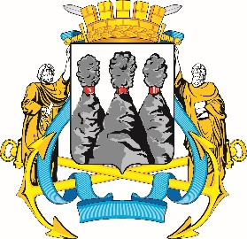
ГОРОДСКАЯ ДУМА
ПЕТРОПАВЛОВСК-КАМЧАТСКОГО
ГОРОДСКОГО ОКРУГА

ПРЕДСЕДАТЕЛЬ
ПОСТАНОВЛЕНИЕ

03.04.2024 № 41

О награждении Почетной грамотой Городской Думы Петропавловск-Камчатского городского округа

В соответствии с Решением Городской Думы Петропавловск-Камчатского городского округа от 31.10.2013 № 145-нд «О наградах и почетных званиях Петропавловск-Камчатского городского округа» и протоколом заседания Комиссии Городской Думы Петропавловск-Камчатского городского округа по наградам от 01.04.2024 № 23

ПОСТАНОВЛЯЮ:

за значительный вклад в развитие здравоохранения на территории Петропавловск-Камчатского городского округа, многолетний добросовестный труд и высокий уровень профессионализма наградить Почетной грамотой Городской Думы Петропавловск-Камчатского городского округа Молокоедову Лилию Юрьевну – провизора общества с ограниченной ответственностью «Здоровье».

 | Председатель Городской Думы Петропавловск-Камчатского  городского округа |  |  |  | А.С. Лиманов

